Министерство науки и высшего образования Российской Федерации

Федеральное государственное бюджетное образовательное учреждение

высшего образования

«Вятский государственный университет»

Колледж ВятГУ

**ОТЧЕТ**

**ПО ДОМАШНЕЙ КОНТРОЛЬНОЙ РАБОТЕ №5**

**«ИССЛЕДОВАНИЕ АЛГОРИТМОВ СОРТИРОВКИ»**

**ПО ДИСЦИПЛИНЕ «ОСНОВЫ АЛГОРИТМИЗАЦИИ И ПРОГРАММИРОВАНИЯ»**

Выполнил: студент учебной группы

ИСПк- 207-52-00 .

Терентьев Сергей Сергеевич .

Преподаватель:

Сергеева Елизавета Григорьевна

Киров

2023

1. Цель работы:

Получить базовые сведения о наиболее известных алгоритмах сортировки, изучить принципы работы с текстовыми файлами.

2. Формулировка задания:

Вариант 3.

Задания:

* Реализовать сортировку данных с помощью алгоритма выбором.
* Реализовать сортировку данных с помощью быстрого алгоритма.
* В обоих случаях необходимо предусмотреть возможность изменения компаратора(реализация компаратора в виде передаваемой в подпрограмму функции).
* Считывание и вывод работы необходимо производить из текстового файла.
* Для демонстрации работы программных реализаций самостоятельно подготовить варианты входных данных.

3. Описание алгоритма:

Алгоритм имеет: 2 подпрограммы вышеуказанной сортировки, начало программы представляет собой связывание файлов из диски с кодом, далее его открытие, считывание и вывод отсортированных данных в отдельных файл.

**Схема алгоритма с комментариями:**

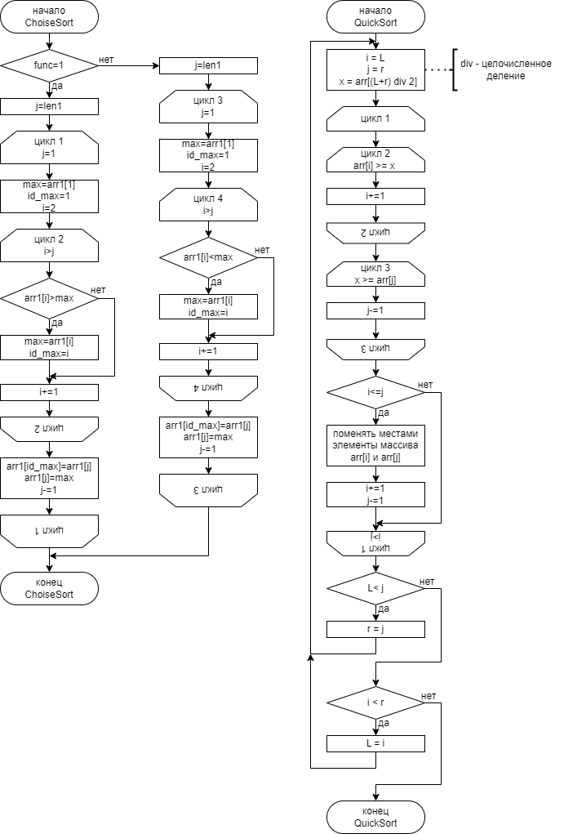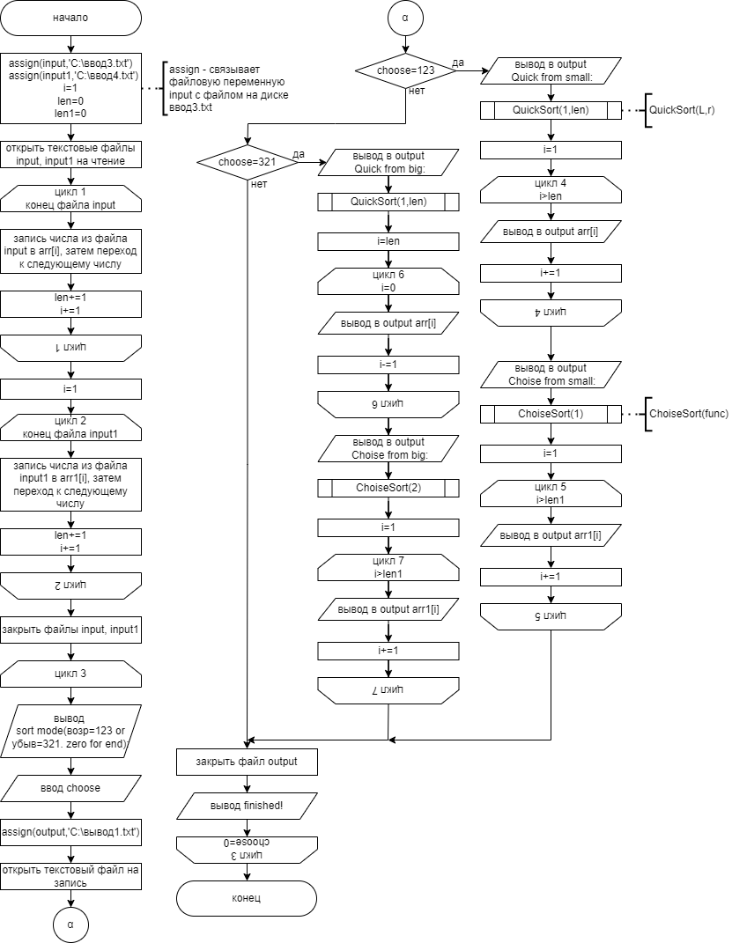

**Код программы:**

**var** input,input1,output:text; arr,arr1:**array**[1..10000] **of** int64; choose,len,len1,i:int64;

**procedure** ChoiseSort(func:integer);

**var** max, id_max, i, j: int64;

**begin**

**if** func=1 **then**

**begin**

j := len1;

**while** j > 1 **do begin**

max := arr1[1];

id_max := 1;

**for** i := 2 **to** j **do**

**if** arr1[i] > max **then begin**

max := arr1[i];

id_max := i

**end**;

arr1[id_max] := arr1[j];

arr1[j] := max;

j := j - 1

**end**;

**end**

**else**

**begin**

j := len1;

**while** j > 1 **do begin**

max := arr1[1];

id_max := 1;

**for** i := 2 **to** j **do**

**if** arr1[i] < max **then begin**

max := arr1[i];

id_max := i

**end**;

arr1[id_max] := arr1[j];

arr1[j] := max;

j := j - 1

**end**;

**end**;

**end**;

**procedure** QuickSort( L, R : Integer );

**var** i,j,x,y : integer;

**begin**

i := l; j := r;

x := arr[(l+r) **div** 2];

**repeat**

**while** (Arr[i] < x) **do** i+=1;

**while** (x < Arr[j]) **do** j-=1;

**if** ( i <= j ) **then**

**begin**

swap(arr[i],arr[j]);

i+=1; j-=1;

**end**;

**until** (i > j);

**if** (l < j) **then** QuickSort(l,j);

**if** (i < r) **then** QuickSort(i,r);

**end**;

**begin**

{assign(input,'C:\Users\Teren\OneDrive\Рабочий стол\DCR-5\ввод1.txt');

assign(input1,'C:\Users\Teren\OneDrive\Рабочий стол\DCR-5\ввод2.txt'); }

assign(input,'C:\Users\Teren\OneDrive\Рабочий стол\DCR-5\ввод3.txt');

assign(input1,'C:\Users\Teren\OneDrive\Рабочий стол\DCR-5\ввод4.txt');

i:=1;

reset(input);

reset(input1);

**while not** EOF(input) **do**

**begin**

readln(input,arr[i]);

len+=1;

i+=1;

**end**;

i:=1;

**while not** EOF(input1) **do**

**begin**

readln(input1,arr1[i]);

len1+=1;

i+=1;

**end**;

close(input);

close(input1);

**repeat**

**begin**

write('sort mode(возр=123 or убыв=321. zero for end): ');

readln(choose);

assign(output,'C:\Users\Teren\OneDrive\Рабочий стол\DCR-5\вывод1.txt');

rewrite(output);

**case** choose **of**

123:

**begin**

writeln(output,'Quick from small:');

QuickSort(1,len);

**for** i:=1 **to** len **do** writeln(output,arr[i]);

writeln(output,'Choise from small:');

ChoiseSort(1);

**for** i:=1 **to** len1 **do** writeln(output,arr1[i]);

**end**;

321:

**begin**

writeln(output,'Quick from big:');

QuickSort(1,len);

i:=len;

**while** i>0 **do begin** writeln(output,arr[i]); i-=1;**end**;

writeln(output,'Choise from big:');

ChoiseSort(2);

**for** i:=1 **to** len1 **do** writeln(output,arr1[i]);

**end**;

**end**;

close(output);

writeln('finished!')

**end**;

**until** choose=0;

**end**.

**­­Результат выполнения программы:**

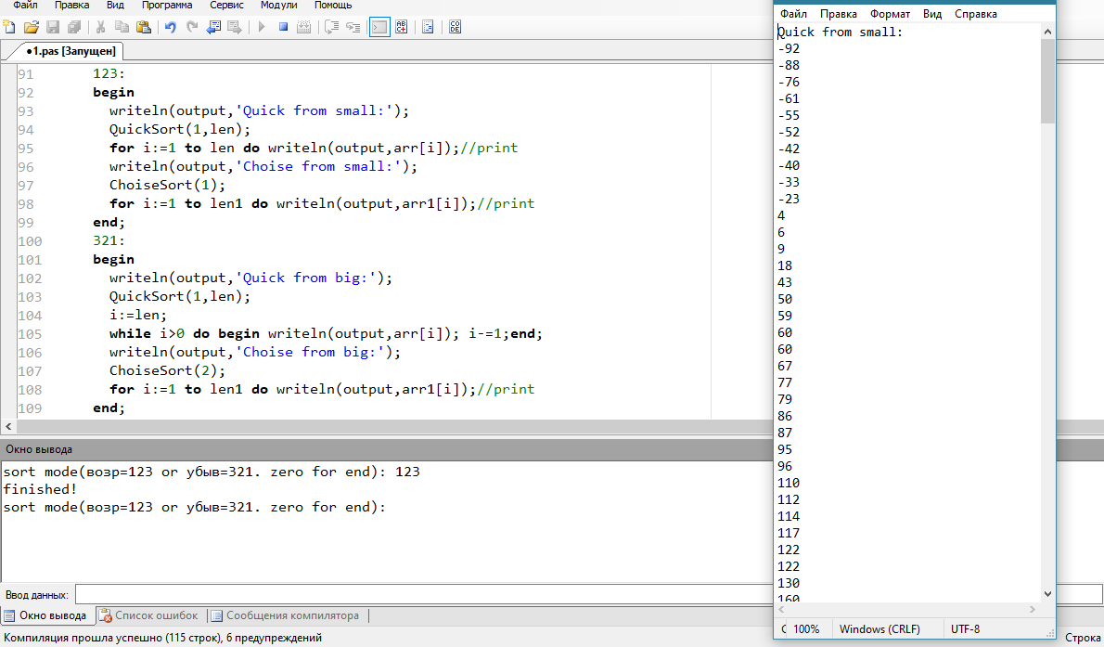

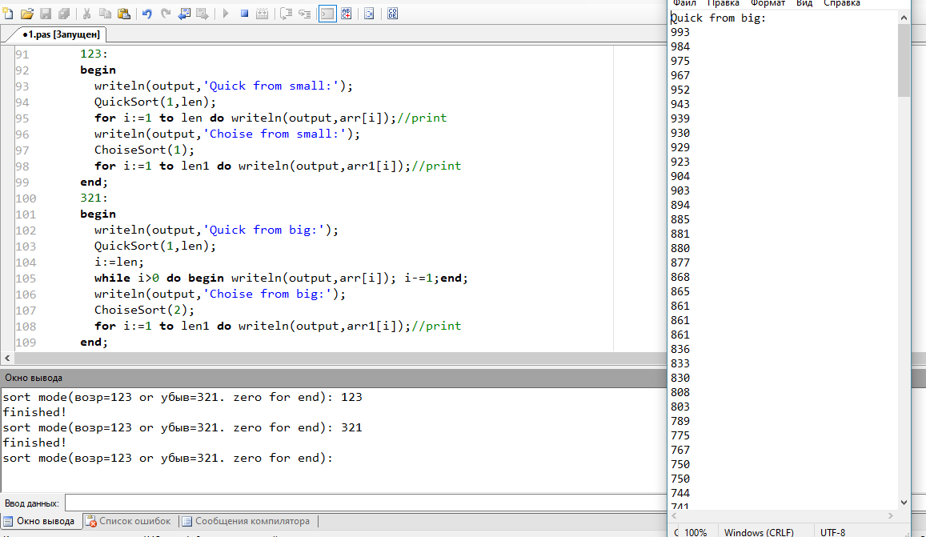

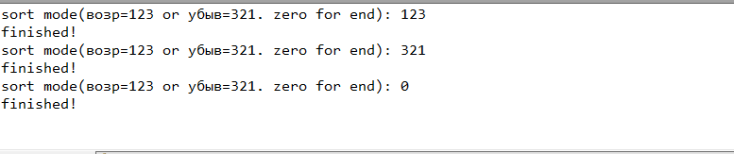

**Вывод:**

В ходе выполнения данной работы был протестирован новый вид взаимодействия с интегрированной средой разработки Pascal ABC.

Был обнаружен одни из способов работы с текстовыми файлами, а также простейшие действия с ними, что дало новый опыт в разработке, а также простор для размышлений об ином подходе к раннее решенным задачам. Переосмыслен ход работы интегрированной среды разработки Pascal ABC, в частности работы с файлами. Новые знания полученные в ходе выполнения работы, с точки зрения Терентьева Сергея, полезны, и могут быть использованы в будущем. Не все знания, приобретенные, Терентьевым Сергеем, были получены в ходе его собственных суждений. Данному человеку помогали такие источники знаний как: преподаватель Сергеева Елизавета Григорьевна, открытые источники из виртуальной сети Интернет, а также предложения от членов группы ИСПк-207-52-00.

В заключение могу подчеркнуть, что, большая часть материала, предназначенная для изучения входе выполнения данной работы, понята, а домашняя контрольная работа №5 выполнена в полном объёме.